**业务数据日结查询**

**产品需求说明书**

# 【版本日志】

|  |  |  |  |
| --- | --- | --- | --- |
| 版本 | 更新人 | 更新日期 | 更新内容 |
|  |  |  |  |
|  |  |  |  |

# 背景和目标

根据财政部印发的《企业会计信息化工作规范》对于电子会计资料的相关要求，业务数据日结查询可列入该范畴内，需可查询、输出并具备可回溯性。

因目前业财数据只能在T+1时流转到SAP财务系统，而未来分支机构要做到日清月结，即当日业绩的管理，系统需能够实现T日对业务数据进行管理。故，申请新增业务数据日结查询的需求。

业务数据日结查询主要是查询当日的承保数据、续期数据、理赔数据、保全数据、财务收费数据。

# 需求内容

**功能简述：**

包含新契约、续期、保全、理赔、财务收费的日结功能。

1. 页面展示的查询条件为：保单机构、日结类型、起始时间、结束时间。

页面需具备打印及明细导出功能。

需先在日结功能下，选择日结分类；根据日结分类可查询对应的日结类型。

（例如：在日结分类选择保全日结—保全收费日结，则可在日结类型中选择加保、贷款清偿、复效保费等业务类型）

1. 页面字段的必填校验：

保单机构、起始时间、结束时间为必填（为便于数据查询，起、始时间可选择T日及以前的时间）；

日结类型可选填。如日结类型不填，则展示该日结分类下，全部日结类型的数据明细。

（例如：选择保全日结— 保全收费日结，且在查询时未填写日结类型，则导出的日结明细中包含保全收费日结分类下，全部的日结类型明细。）

1. 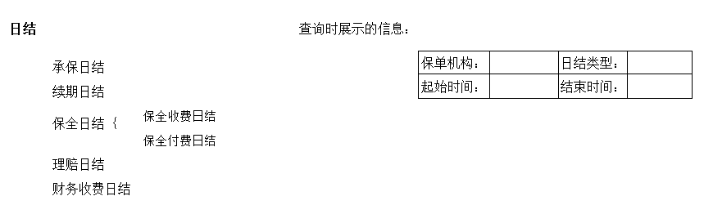按照可回溯性的要求，日结查询时需相应增加“凭证号”字段，T日查询时该字段为空，T+1日可查询到凭证号。满足业务数据与凭证号的可回溯性。
2. 查询后的结果包含保单机构、保单号码（保全包含批单号码保全项目）、险种、险种类别（传统/万能）、渠道、缴费间隔（年缴/月缴/趸交）、金额、生效日期、凭证号。

（各日结分类的导出模板详见附件）

1. 日结类型：
2. 承保、续期：

个单、CBBC、家庭单

1. 保全：保全收费、保全付费。

保全收费时的保全项目：加保、贷款清偿、复效收费、追加保费、客户重要信息变更（年龄、性别变更）  
 保全付费时的保全项目：贷款、退保、减保、协议退保、保险人解约、养老年金领取、部分领取、客户重要信息变更（年龄、性别变更）

1. 理赔：

赔付、拒赔、通融全额给付、通融部分给付、协议全额给付、协议部分给付。

